**Programa social opcional / Optional social program**

**TOUR 1**

**Vivencia Ecológica na cidade de Pirenópolis / Pirenópolis Ecologic**

DIA/day 26/09

Saída/departure 10h30 da/from UEG

Retorno/return 18h

Descubra as encantadoras belezas de Pirenópolis, um dos tesouros do Brasil! Em nosso passeio, você terá a oportunidade de explorar a rica história e cultura da cidade com um city tour guiado, com visitação em museus e igrejas, que contam a história local, algums tem taxa simbólica, adquiridas a parte para visitar, levem de preferência dinheiro em espécie.

Em seguida, vamos nos aventurar até a deslumbrante Cachoeira da Usina, para se refrescar e apreciar a natureza exuberante da região. E lá teremos um delicioso almoço estará incluso a vontade, com o melhor da culinária local.

Finalizaremos nossa jornada no Mirante do Ouro, um ponto privilegiado para contemplar o pôr do sol, proporcionando uma vista inesquecível que irá encantar seus sentidos.

O passeio incluirá: 1. Transporte, 2. City tour (museus, igrejas), 3. Cachoeira usina velha. Almoço a vontade, 5. Visita para ver o Pôr do sol no Mirante do Ouro. Valor desse pacote por pessoa R$ 130,00

Vagas limitadas

Acesse o link <https://docs.google.com/forms/d/e/1FAIpQLSerMk4wHjj3FR3ewigEr3MTABiF-P-q86eDCLPHvuPRv9rqnQ/viewform>

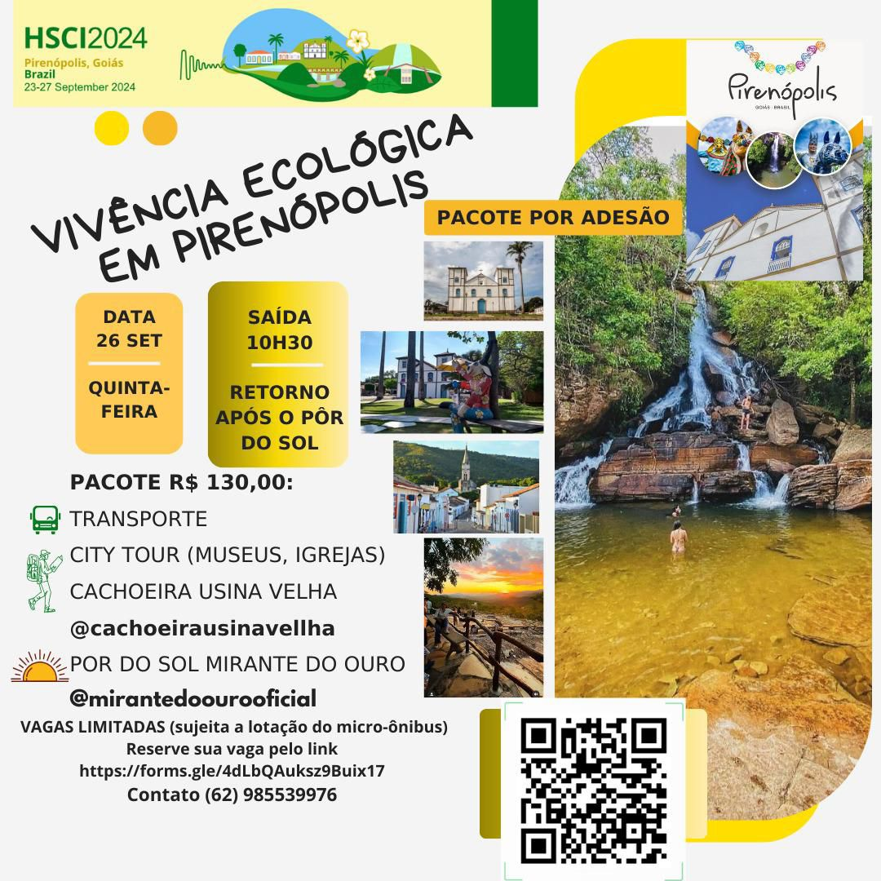

Discover the enchanting beauty of Pirenópolis, one of Brazil's treasures! On our tour, you will have the opportunity to explore the city's rich history and culture with a guided city tour, visiting museums and churches that tell the local story. Some have a nominal fee, purchased separately to visit. It is preferable to bring cash.

Next, we will venture to the stunning Usina Waterfall, to cool off and enjoy the region's lush nature. And there we will have a delicious all-you-can-eat lunch, with the best of local cuisine.

We will end our journey at Mirante do Ouro, a privileged spot to watch the sunset, providing an unforgettable view that will enchant your senses.

The tour will include: 1. Transportation, 2. City tour (museums, churches), 3. Old Usina Waterfall. All-you-can-eat lunch, 5. Visit to watch the sunset at Mirante do Ouro. Price of this package per person: R$ 130.00

Limited places. Please register here: <https://docs.google.com/forms/d/e/1FAIpQLSerMk4wHjj3FR3ewigEr3MTABiF-P-q86eDCLPHvuPRv9rqnQ/viewform>

**Programa social opcional / Optional social program**

**TOUR 2**

Vivencia Ecológica na Fazenda Vagafogo 27/09*

DIA/day 27/09*

Saída/departure 10h30 da/from UEG

Retorno/return 18h

É com grande prazer que apresentamos esta proposta para uma experiência única e inesquecível na Fazenda Vagafogo.

Durante sua visita, você vivenciará momentos exclusivos, começando com uma palestra altamente educativa e enriquecedora ministrada pelo proprietário, Uirá. A palestra é uma oportunidade única de adquirir sabedoria sobre o cerrado, a sustentabilidade e o modo de vida na fazenda.

Após a palestra, será servido um brunch excepcional, proporcionando uma rica experiência gastronômica. Todos os itens do brunch são produzidos na própria fazenda, utilizando frutos do cerrado e ingredientes frescos e locais, que refletem o verdadeiro sabor da região.

Para completar sua visita, você será convidado a explorar uma trilha por dentro da mata ciliar, que leva até a primeira Reserva Particular do Patrimônio Natural (RPPN) da América Latina. A trilha culmina em uma piscina natural e uma pequena cachoeira, onde você poderá relaxar e se conectar com a natureza. Vagas limitadas.

Link de inscrição:

<https://docs.google.com/forms/d/e/1FAIpQLSerMk4wHjj3FR3ewigEr3MTABiF-P-q86eDCLPHvuPRv9rqnQ/viewform>

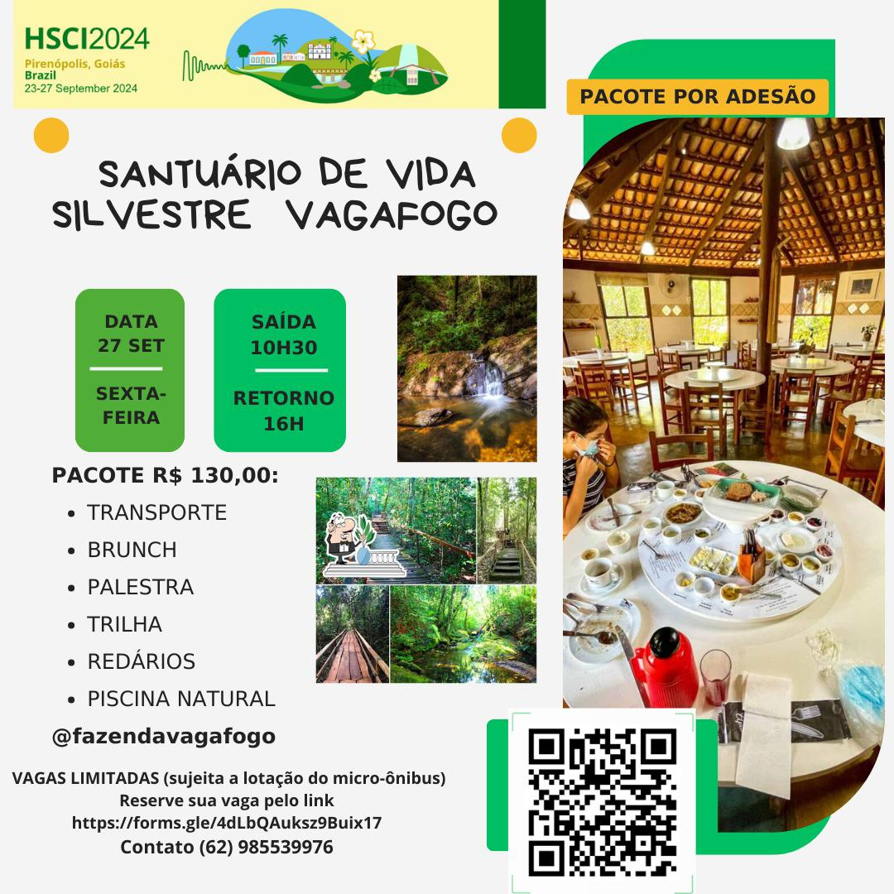

It is with great pleasure that we present this proposal for a unique and unforgettable experience at Fazenda Vagafogo.

During your visit, you will experience exclusive moments, starting with a highly educational and enriching lecture given by the owner, Uirá. The lecture is a unique opportunity to gain wisdom about the Cerrado, sustainability and the way of life on the farm.

After the lecture, an exceptional brunch will be served, providing a rich gastronomic experience. All brunch items are produced on the farm itself, using Cerrado fruits and fresh, local ingredients that reflect the true flavor of the region.

To complete your visit, you will be invited to explore a trail through the riparian forest, which leads to the first Private Natural Heritage Reserve (RPPN) in Latin America. The trail culminates in a natural pool and a small waterfall, where you can relax and connect with nature. Price of this package per person: R$ 130.00

Limited places. Please register here:

<https://docs.google.com/forms/d/e/1FAIpQLSerMk4wHjj3FR3ewigEr3MTABiF-P-q86eDCLPHvuPRv9rqnQ/viewform>